Soru 1  Türkiye’de ortalama sıcaklık değerleri Mısır’a göre daha düşük, Ukrayna’ya göre daha yüksektir.  Belirtilen durumun ortaya çıkmasında,  I. Dünya’nın şekli  II. Jeolojik yapı  III. Yer şekilleri  IV. Okyanus akıntıları  özelliklerinden hangileri etkili olmuştur?  A) Yalnız I  B) I ve II  C) II ve IV  D) II ve III  E) III ve IV  Soru 2  Aşağıdaki iklim tiplerinden hangisinde sıcaklığın arttığı dönem ile yağışın arttığı dönem birbiriyle benzerlik göstermez?  A) Savan  B) Muson  C) Tundra  D) Akdeniz  E) Sert Karasal  Soru 3  İndirgenmiş sıcaklık, bir yerin yüksekliğinin 0 m (deniz seviyesi) kabul edilerek hesaplanmasıyla elde edilen sıcaklıktır.  Buna göre, aşağıdaki şehirlerden hangisinin gerçek sıcaklığı ile indirgenmiş sıcaklığı arasındaki fark daha fazladır?  A) Bingöl  B) Konya  C) İstanbul  D) Mardin  E) Gaziantep  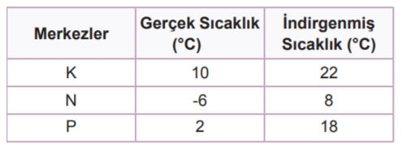Soru 4  Yukarıdaki tabloda üç merkezin gerçek sıcaklık değeri ile indirgenmiş sıcaklık değerleri verilmiştir.  Tabloya bakıldığında bu yerlerin ortalama yükseltisinin doğru sıralanışı aşağıdakilerin hangisinde verilmiştir?  A) P > N > K  B) N = K > P  C) P = N > K  D) K > N > P  E) P > K > N  Soru 5  Aşağıda bazı iklim tipleri ile bu iklim tiplerinin etkili olduğu yerlerde gelişen doğal bitki örtüleri eşleştirilmiştir.  Bu eşleştirmelerden hangisi yanlıştır?  İklim Bitki Örtüsü  A) Ekvatoral iklim Geniş yapraklı ağaçlar  B) Akdeniz iklimi Bodur ağaççıklar  C) Savan iklimi Uzun boylu ot toplulukları  D) Muson iklimi İğne yapraklı ağaçlar  E) Tundra iklimi Cılız ve kısa ömürlü otlar  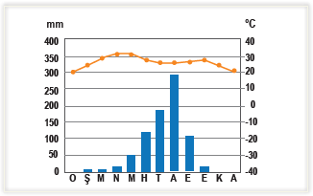Soru 6  Yukarıdaki grafikte bir merkeze ait aylık sıcaklık ve yağış değerleri gösterilmiştir.  Buna göre sıcaklık ve yağış grafiği verilen merkezde etkili olan iklim tipi aşağıdakilerden hangisidir?  A) Tundra  B) Savan  C) Akdeniz  D) Ekvatoral  E) Sert karasal  Soru 7  Bir hava kütlesinin belirli bir sıcaklıkta taşıyabileceği en yüksek nem miktarına maksimum nem denir. Maksimum nem hava kütlesinin sıcaklığı ile doğru orantılıdır.  Basınç değerleri aynı olan ve sıcaklık değerleri aşağıda verilen beş farklı hava kütlesinden hangisinin maksimum nem değeri diğerlerinden daha fazladır?  A) 0°C  B) 5°C  C) 10°C  D) 15°C  E) 20°C  Soru 8  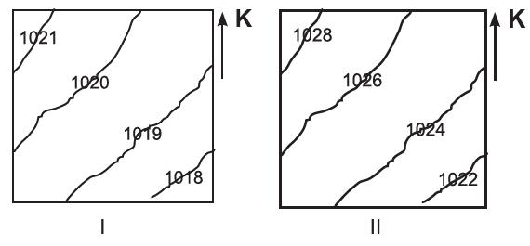  Yukarıdaki şekillerde iki farklı bölgede aynı zamanda tespit edilen eş basınç (izobar) değerleri verilmiştir.  Buna göre, bu basınç merkezleri ile ilgili olarak aşağıdakilerden hangisine ulaşılamaz?  A) Basınç merkezlerinin sıcaklığı aynıdır.  B) Rüzgâr, her iki merkezde de kuzeybatıdan güneydoğuya doğru eser.  C) Rüzgâr hızının en fazla olduğu merkez II'dir.  D) II. merkezdeki basınç farkı I. merkezden fazladır.  E) Merkezlerin hangi yarım kürede olduğu bilinemez.  Soru 9  • Yıllık ve günlük sıcaklık farkı oldukça fazladır.  • Yıllık yağış miktarı 100 mm’nin altındadır.  • Bağıl nem oranı yıl boyunca düşüktür.  Yukarıda bazı özellikleri verilen iklim tipi aşağıdakilerden hangisidir?  A) Step iklimi  B) Çöl iklimi  C) Kutup iklim  D) Akdeniz iklimi  E) Sert karasal iklim  Soru 10  Dağların kıyıya göre uzanışı yağış miktarları üzerinde en etkili faktörlerden biridir. Nemli rüzgârlara dönük olan sıradağların  bulunduğu kıyı yerleşmelerinde yağış fazladır.  Buna göre aşağıdaki merkezlerden hangisinin yağış miktarı diğerlerine göre daha azdır?  A) Rize  B) Muğla  C) İzmir  D) Antalya  E) Zonguldak | Soru 11  Ülkemizin iklim özellikleri ile ilgili olarak aşağıda verilen ifadelerden hangisi yanlıştır?  A) Ülkemizde Karasal iklimin yayılış alanı Karadeniz ikliminin yayılış alanından daha fazladır.  B) Güney kıyılarımızda Akdeniz ikliminin özellikleri görülmektedir.  C) Ülkemiz genel olarak Akdeniz iklim kuşağında yer almaktadır.  D) Ege kıyılarımızda Akdeniz ikliminin yayılış alanı Akdeniz kıyılarımıza göre daha azdır.  E) Ülkemizin iç kesimlerinde Karasal iklim özellikleri görülmektedir.  Soru 12  I. Nem  II. Bakı  III. Enlem  IV. Bitki örtüsü  Yukarıda verilen sıcaklık etmenlerinden hangileri bir yerin çabuk ısınıp çabuk soğumasını engelleyen bir etkiye sahiptir?  A) I ve II  B) I ve III  C) I ve IV  D) II ve III  E) II ve IV  Soru 13  Deniz, ailesiyle tatil için başka bir şehre giderken verdikleri molada daha önce görmediği bir bitki türüyle karşılaşıyor. Bu bitkiyi incelerken bitkinin sert keçeli yüzeyinin olduğunu ve reçineli bir tabakadan oluştuğunu fark ediyor. Babasıyla bu bitkiden bir örnek almak istediklerinde bitkinin köklerinin çok derinde olduğunu anlıyor. Bu gezinti esnasında Deniz’in gözüne sanki bir keçinin boynuzlarına benzeyen sert ve içi çekirdekli bir cisim çarpıyor. Annesi de bu bitkinin Deniz’in her sabah kahvaltıda tattığı yiyecek olduğunu söylüyor. Anne, topladığı bir avuç yaprağı yemeklere aroma katmak için kullanacağını, aynı zamanda bu yaprakların yağı ile de sabun ve şampuan üretildiğini anlatıyor Deniz’e.  Buna göre Deniz’in gördüğü bitki topluluğu ve bitki türleri aşağıdakilerden hangisinde doğru olarak verilmiştir?  A) Bozkır – Sığırkuyruğu – Gelincik  B) Maki – Keçiboynuzu – Defne  C) Psödomaki – Fındık – Dişbudak  D) Garig – Lavanta – Kekik  E) Maki – Zakkum – Böğürtlen  Soru 14 Mevsimlere göre yön değiştiren devirli rüzgârlar aşağıdaki hangi iklim tipinin ortaya çıkmasında etkili olmuştur?A) Savan  B) Muson  C) Tundra  D) Karasal  E) Okyanus  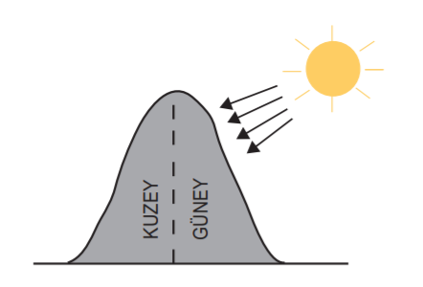Soru 15  Görselde bir dağın iki farklı yamacının Güneş’e karşı konumları gösterilmiştir.  Bu dağ ile ilgili olarak aşağıdaki ifadelerden hangisi söylenemez?  A) Güneşlenme süresi dağın kuzey yamacına göre güney yamacında daha fazladır.  B) Sıcaklık ortalaması kuzey yamaca göre güney yamaçta daha yüksektir.  C) Kalıcı kar sınırı güney yamaçta kuzey yamaca göre daha yüksektir.  D) Aynı tür bitkilerin olgunlaşma süresi güney yamaçta kuzey yamaca göre daha kısadır.  E) Güneş ışınlarının yere düşme açısı güney yamaçta kuzey yamaca göre daha dardır.  Soru 16  • Ülkemize kuzeybatı yönünden etki etmektedir.  • Etkili olduğu dönemde yağışlarda artış görülür.  Yukarıda özellikleri verilen basınç merkezi hangisidir?  A) Sibirya A. B.  B) Basra A. B.  C) Asor Y. B.  D) İzlanda A. B.  E) Sibirya Y. B.  Soru 17  Basıncın iklim özellikleri üzerindeki etkisini merak eden bir araştırmacı, dünyada görülen iklim tipleri hakkında bir araştırma yapmıştır. Yaptığı araştırmalar sonucunda 30º enlemleri çevresinde dinamik etkenlere bağlı oluşan yüksek basıncın, bu alanda görülen iklim tipinin özelliklerinin belirlenmesinde etkili olduğunu tespit etmiştir.  Araştırmacının ulaştığı iklim tipi aşağıdakilerden hangisi olabilir?  A) Muson iklimi  B) Ilıman Okyanusal iklim  C) Çöl iklimi  D) Ekvatoral iklim  E) Step iklimi  Soru 18 Aşağıda atmosfer basıncı ile ilgili verilen bilgilerden hangisi yanlıştır?A) Sıcaklığa bağlı oluşan basınç termiktir.  B) Basınç farkı rüzgârı oluşturur.  C) Yükselti ile basınç arasında doğru orantı vardır.  D) Dünya'nın günlük hareketinin sonucunda oluşan basınç dinamiktir.  E) Basınç ile yer çekimi arasında doğru orantı vardır.  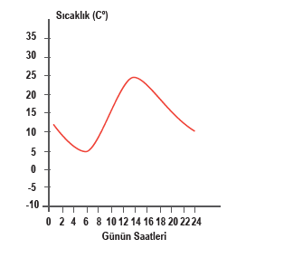Soru 19  Yukarıdaki grafikte bir merkezde sıcaklığın gün içindeki değişimi gösterilmiştir.  Buna göre sıcaklık değişimi verilen merkezde 06.00 ile 14.00 saatleri arasında,  I. Bağıl nem  II. Maksimum nem  III. Atmosfer basıncı  IV. Buharlaşma  özelliklerinden hangilerinde artış yaşanması beklenir?  A) Yalnız II  B) I ve II  C) II ve IV  D) II ve III  E) III ve IV  Soru 20  Sıcaklığın yeryüzüne dağılışında;  I. Okyanus akıntıları,  II. Ekvator'a uzaklık,  III. Boylam,  IV. Atmosferdeki nem  faktörlerinden hangisinin etkisi bulunmaz?  A) I ve II  B) Yalnız III  C) I, III ve IV  D) II ve IV  E) III ve IV  CEVAPLAR: 1-A 2-D 3-A 4-A 5-D 6-B 7-E 8-A 9-B 10-C 11-D 12-C 13-B 14-B 15-E 16-D 17-C 18-C 19-C 20-B

